|  |  |  |
| --- | --- | --- |
|  | Galang Surya Admaja | PCC | Fungsi Menu Android Studio |
| XII TJKT 1 | Abdylla Adhiyasa Nugroho, S.Pd |
| 15 | Rabu, 23 Juli 2025 |

1. **Deskripsi/Tugas/ringkasan materi projek.**

Mencari dan memahami fungsi dari beberapa menu dan bagian pada tampilan utama dari **Android Studio** berdasarkan nomor pada gambar 1-10.

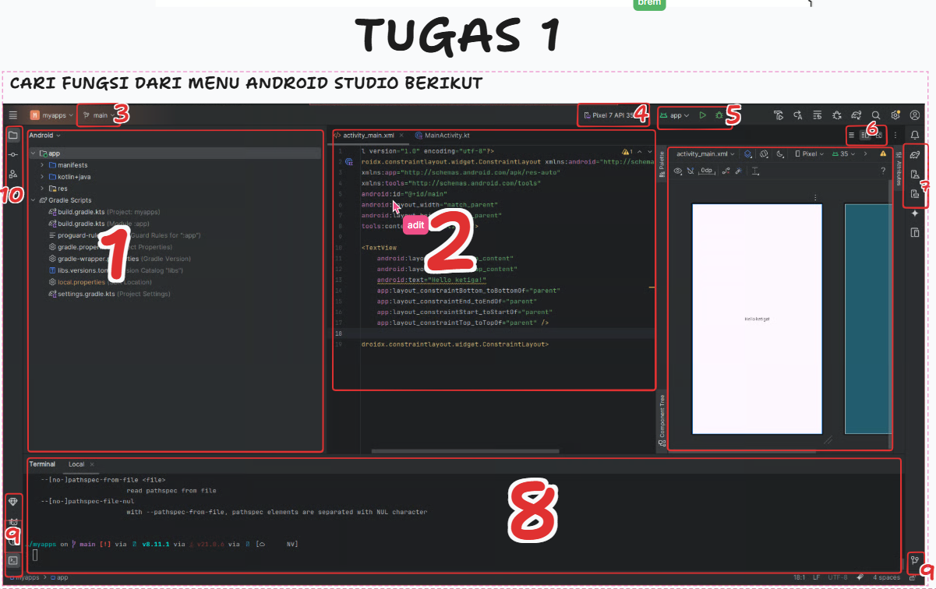

1. **Tujuan Praktikum.**

* Mengenal antarmuka Android Studio.
* Memahami fungsi masing-masing panel, *toolbar*, dan menu di Android Studio.

1. **Alat dan bahan.**
2. Laptop/PC
3. Android Studio
4. **Langkah Kerja beserta penjelasannya.**
5. **Project Structure**

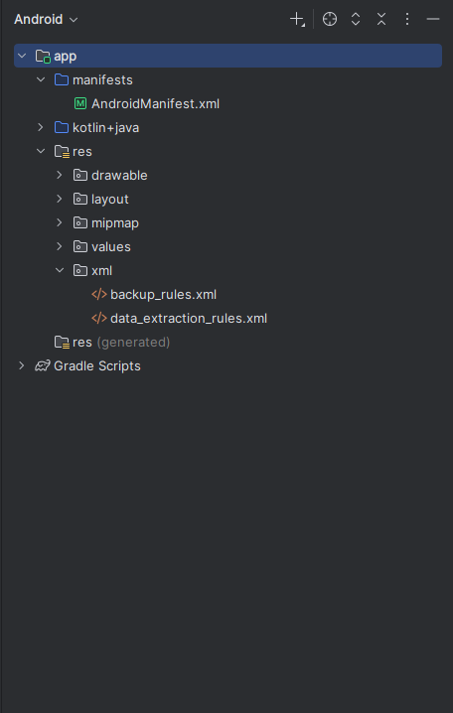Menampilkan struktur file project Android.

1. **Editor Window**

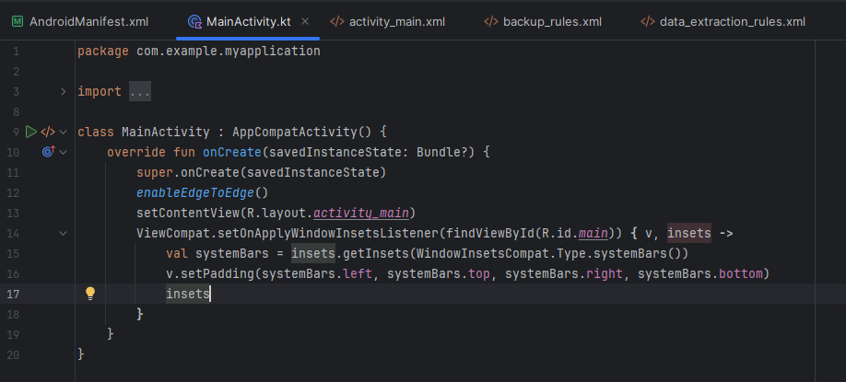

Tempat menulis kode, seperti XML *layout*, *Kotlin*, atau *Java*.

1. **Version Control**

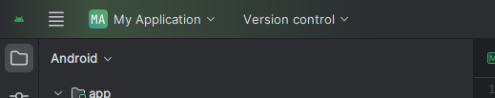

Mengelola versi kode menggunakan sistem kontrol versi seperti *Git* (misalnya membuat *repository*, berbagi proyek ke GitHub, melihat histori kode, dll).

1. **Device**

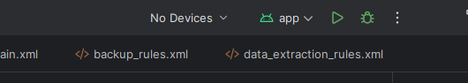

Memilih perangkat/emulator dan versi *API* untuk menjalankan aplikasi.

1. **Run and Debug Button**



Untuk menjalankan atau men-*debug* aplikasi ke emulator atau perangkat nyata.

1. **Toolbar / Design Options**

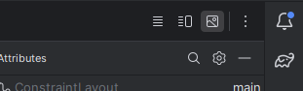

Berisi fitur tampilan *layout*: *Design*, *Code*, *Split*, *Zoom*, dll.

1. **Tool Window Bar**

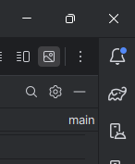

Berisi ikon akses cepat ke fitur seperti *Gradle*, *Layout Inspector*, dan *Device Manager*. Digunakan untuk mengelola struktur build, melihat UI di perangkat/emulator, dan mengatur emulator.

1. **Terminal/Build Output**

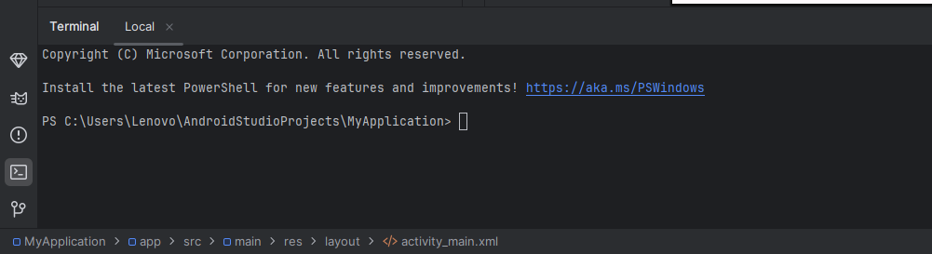

Menampilkan *terminal*, *log build*, dan perintah baris untuk *debugging*.

1. **Bottom Panel Controls**

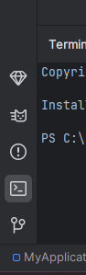

berisi ikon untuk membuka *Terminal*, *Logcat*, *Build Output*, dan *Problems*, yang berguna untuk melihat *error*, hasil *build*, dan *log* saat aplikasi dijalankan.

1. **Project Type Selector**



Memilih tampilan struktur proyek yang berisi ikon untuk membuka *Project View*, *Build Variants*, *Resource Manager*, dan menu lainnya untuk mengatur tampilan proyek.

1. **Hasil dan pembahasan praktikum.**

Pada praktikum ini, saya berhasil mengamati dan memahami fungsi dari menu-menu yang ada di Android Studio, mulai dari *Project View*, *Code Editor*, hingga panel *Debugging* seperti *Terminal* dan *Logcat*. Gambar pendukung telah diberi nomor untuk menjelaskan masing-masing fungsi secara rinci.

1. **Kesimpulan akhir .**

Saya memahami fungsi dasar dari tampilan dan menu Android Studio, yang sangat membantu dalam proses pembuatan aplikasi Android. Pemahaman ini menjadi bekal awal untuk pengembangan aplikasi lebih lanjut.

1. **Refleksi diri**

Setelah melakukan praktikum tentang fungsi menu Android Studio, saya bisa memahami posisi dan kegunaan masing-masing menu. Tetapi saya mengalami kendala sewaktu mencari nama menu tertentu karena belum hafal. Untuk itu, saya akan lebih sering menggunakan Android Studio agar terbiasa dan lebih cepat dalam mengakses fitur-fiturnya.